РЕСПУБЛИКА ТАТАРСТАН | 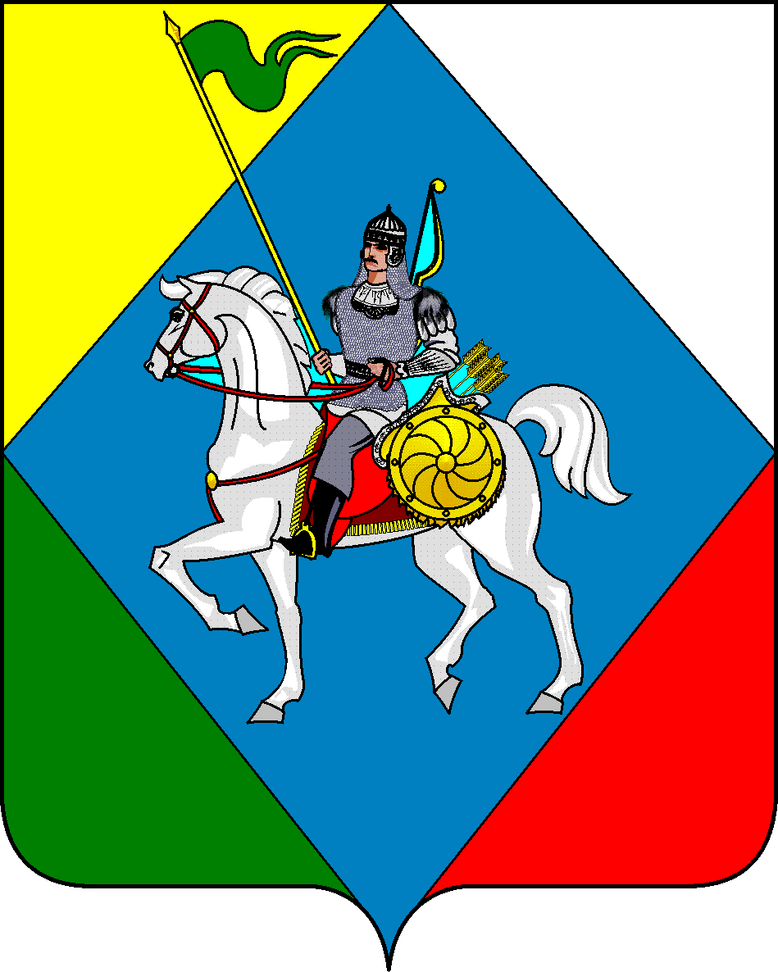 | ТАТАРСТАН РЕСПУБЛИКАСЫ
ИСПОЛНИТЕЛЬНЫЙ КОМИТЕТ |  | Әлки
Алькеевского |  | муниципаль районы
муниципального района |  | БАШКАРМА КОМИТЕТЫ

Адрес: 422870, РТ, с. Базарные Матаки, ул. Крайнова, 56 | Адресы: 422870, РТ, Базарлы Матак авылы, Крайнов ур., 56
тел: : 8 (84346) 2-17-60 | факс: 8 (84346) 2-17-60

ПОСТАНОВЛЕНИЕ КАРАР

22.09.2020 г. № 378

О внесении изменений в постановление Исполнительного комитета
Алькеевского муниципального района от 14.02.2020 № 58 «О создании комиссии по безопасности дорожного движения»

В связи с изменениями в составе комиссии по безопасности дорожного движения Алькеевского муниципального района Исполнительный комитет Алькеевского муниципального района ПОСТАНОВЛЯЕТ:
1.Внести изменений в постановление Исполнительного комитета Алькеевского муниципального района от 14.02.2020 № 58 «О создании комиссии по безопасности дорожного движения».
2. Исключить из состава комиссии по безопасности дорожного движения Алькеевского муниципального района- Мусина Р.С.
3. Включить в состав комиссии по безопасности дорожного движения Алькеевского муниципального района-Фаттахова Фаяза Фоатовича- руководителя Исполнительного комитета Базарно- Матакского сельского поселения Алькеевского муниципального района.
4. Утвердить состав комиссии по безопасности дорожного движения Алькеевского муниципального района в измененном изложении (Приложение №1).

Руководитель Исполнительного комитета
Алькеевского муниципального района Юсупов И.В.

Приложение №1
к постановлению
Исполнительного комитета
Алькеевского муниципального района
от 22.09.2020 г. № 378

Состав
комиссии по безопасности дорожного движения
Алькеевского муниципального района

№  п/п | ФИО | Должность
1. | Юсупов И.В. | - председатель комиссии, руководитель Исполнительного комитета Алькеевского муниципального района.
2. | Насибуллин Р.Р. | - заместитель председателя комиссии, начальник отделения МВД по Алькеевскому району (по согласованию).
3. | Гарипов А.К. | - секретарь комиссии, начальник отдела инфраструктурного развития Исполнительного комитета Алькеевского муниципального района
4. | Билалов Р.А. | - заместитель Главы Алькеевского муниципального района(по согласованию)
5. | Савинов А.А. | - руководитель МКУ «Управление образованием Алькеевского муниципального района» РТ;
6. | Балакирев С.Н. | -заместитель руководителя Исполнительного комитета по инфраструктурному развитию.
7. | Одушкина С.В. | - главный врач ГАУЗ «Базарно-Матакская ЦРБ» (по согласованию);
8. | Романов Д.А. | - начальник ФГКУ 105-ПЧ ФПС по РТ  (по согласованию);
9. | Хуснутдинов М.З. | - председатель Алькеевской оборонно-спортивно-технической организации (ДОСААФ) (по согласованию);
10. | Гиззатуллин Р.Т. | - начальник Алькеевского участка «Алексеевскдорстрой» (по согласованию);
11. | Фаттахов Ф.Ф. | -руководитель Исполнительного комитета Базарно-Матакского сельского поселения (по согласованию);
12. | Низамиев А.Р. | - главный редактор газеты «Алькеевские вести» (по согласованию).
13. | Сафин Р.Р. | - начальник ОГИБДД отделения МВД России по Алькеевскому району (по согласованию);
14. | Габидуллин И.И. | - председатель МКУ «Финансово-бюджетная палата Алькеевского муниципального района Республики Татарстан»
15. | Гиниатуллин Р.Р. | начальник филиала г. Нурлат ГБУ «Безопасность дорожного движения» (по согласованию)
16. | Сафин И.М. | - генеральный директор ООО «Алькеевские коммунальные сети» (по согласованию);
17. | Самарина О.К. | - старший судебный пристав Алькеевского районного отдела Управления Федеральной службы судебных приставов(по согласованию);
18. | Шафиев И.З. | - и.о. начальника отдела спорта и по молодежной политике Исполнительного комитета Алькеевского муниципального района(по согласованию);
19. | Петухов А.Н. | - начальник отдела Гостехнадзора по Алькеевскому муниципальному району(по согласованию)..

